Nandang Duryat - 312310233

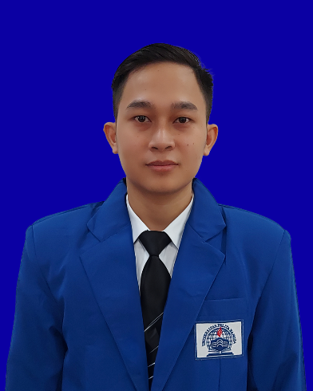

Tugas Algoritma & Struktur Data

Pertemuan ke - 2

Nandang Duryat – 312310233 (TI.23.C4)

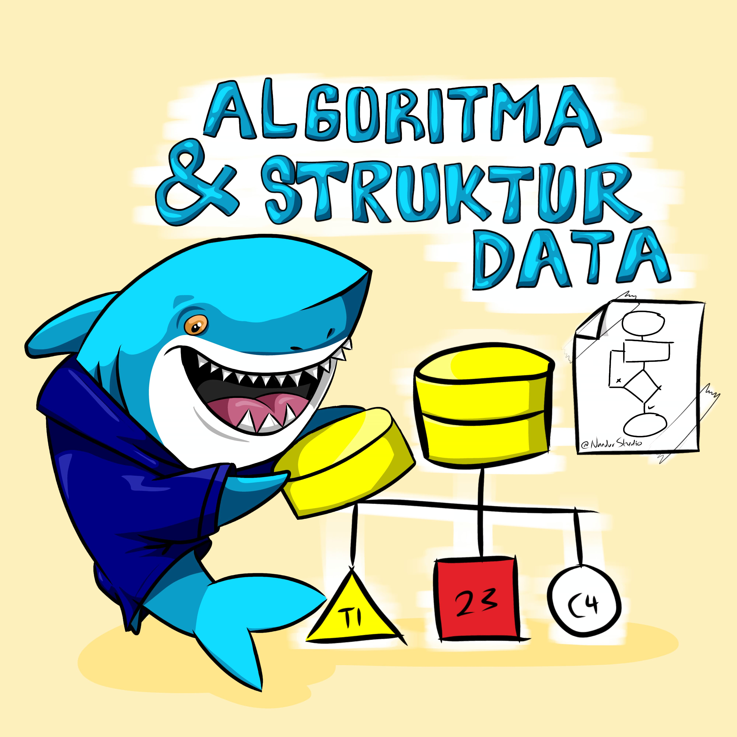

2023

Tugas Algoritma & Struktur Data

Nandang Duryat – 312310233

TI.23.C4

Dosen Muhammad Fatchan, S.Kom., M.Kom., MTCNA.

Tanggal 30 Sept 23

Pertemuan ke 2

Tugas (Print teks berikut pada layar/console menggunakan tulisan tangan)

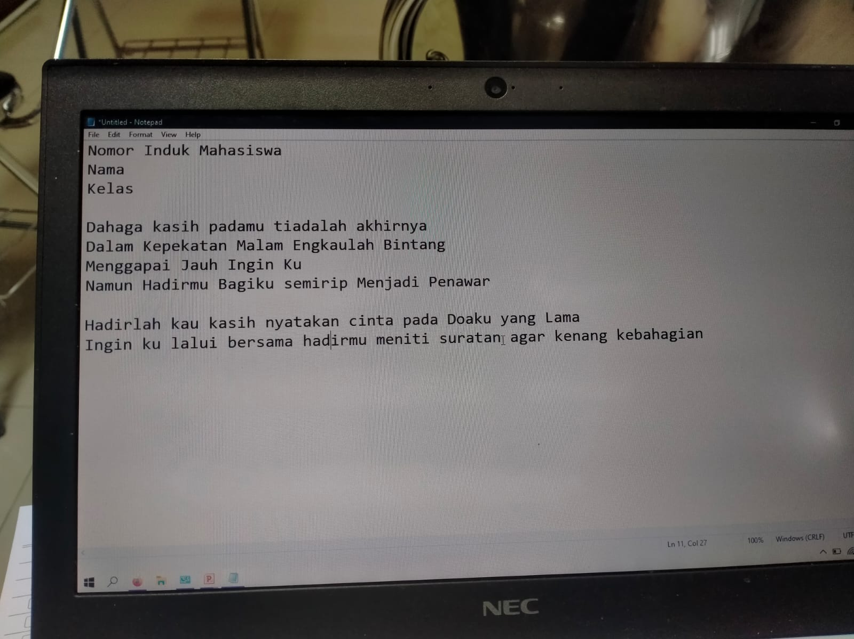

Penyelesaian:

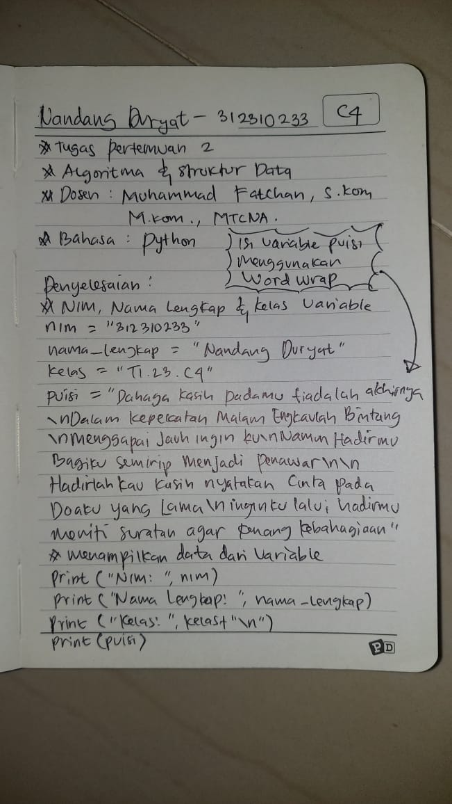

Debugging pada beberapa console:

1. 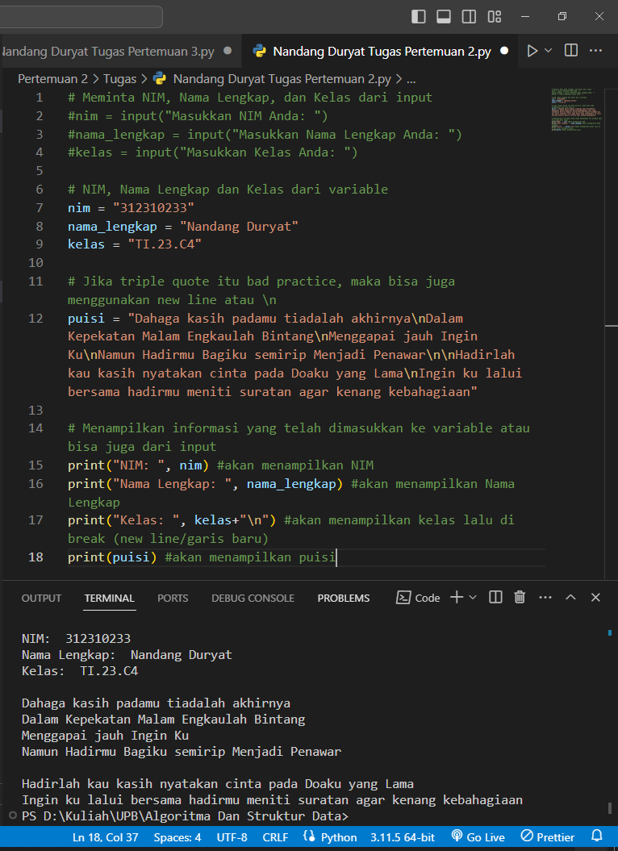Visual Studio Code (Word Wrap Active)
2. Command Prompt (CMD)

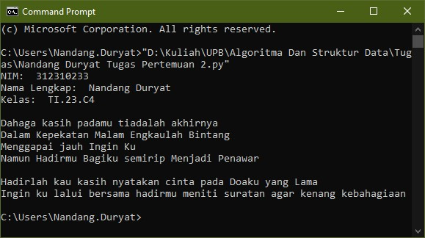

1. IDLE SHELL (Python 3.11)

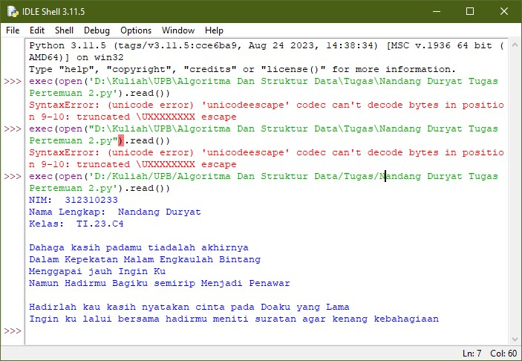

Metode yang digunakan adalah membuat file \*.py

Mungkin jika metode yang digunakan adalah console, penyelesaian juga akan berbeda.

>>> Berikut ini adalah penyelesaiannya:

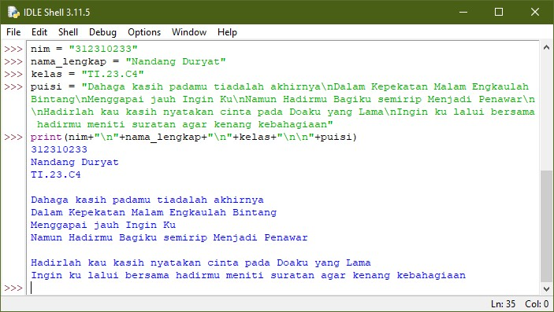

Metode diatas tidak menggunakan user input(), melainkan value yang sudah di definisikan secara langsung ke variablenya.